Производительность в компактном формате
Благодаря компактному решению для распределенного привода от B&R можно существенно ускорить разработку модульных машин.
B&R представляет два совершенно новых компактных мотора с интегрированным сервопреобразователем. Серия ACOPOSmotor пополнилась двумя новинками, которые позволяют значительно проще и быстрее создавать модульное технологическое оборудование. С ними можно не только сэкономить место в шкафу управления, но и расходы на монтаж.

Новые устройства имеют диапазон мощности до 0.35 кВт, а самая компактная версия имеет размер 60 мм в ширину на 90 мм в высоту. Несмотря на свои компактные размеры, они оснащены полноценным встроенным сервопреобразователем, который обеспечивает управление контурами всего за 50 мкс. Опционально устройства доступны со встроенным редуктором и тормозом.
Последовательное подключение
Устройства оснащены двумя разъемами для гибридного кабеля (сингл-кабель), поэтому для подключения устройств требуется всего один кабель. Гибридный кабель или сингл-кабель передаёт питание и данные по протоколу POWERLINK. Моторы серии ACOPOSmotor можно подключить последовательно. Вращающийся разъем на 300° существенно упрощает их монтаж. В результате сокращается не только время на подключение, но и расходы на дополнительные кабели.

Оба новых устройства ACOPOSmotor поддерживают широкий диапазон напряжений – от 24 до 60 В постоянного тока. Поскольку оборудование относиться к низковольтному, то для его замены не требуется специальная подготовка персонала. Кроме того, имеется возможность рекуперировать энергию торможения, что позволяет снизить общее энергопотребление на 30%.
Встроенная безопасность
Функция безопасности STO является стандартом для моторов с интегрированным сервопреобразователем. Управление функциональной безопасностью осуществляется через гибридный кабель, поэтому не требуется никаких дополнительных проводов. Также имеются различные варианты энкодеров: многооборотный, многооборотный с батарейкой и однооборотный. Серия ACOPOSmotor создавалась для работы в самых сложных условиях. Устройства имеют класс защиты IP65 и не требуют ни вентиляторов, ни специального теплоотвода.

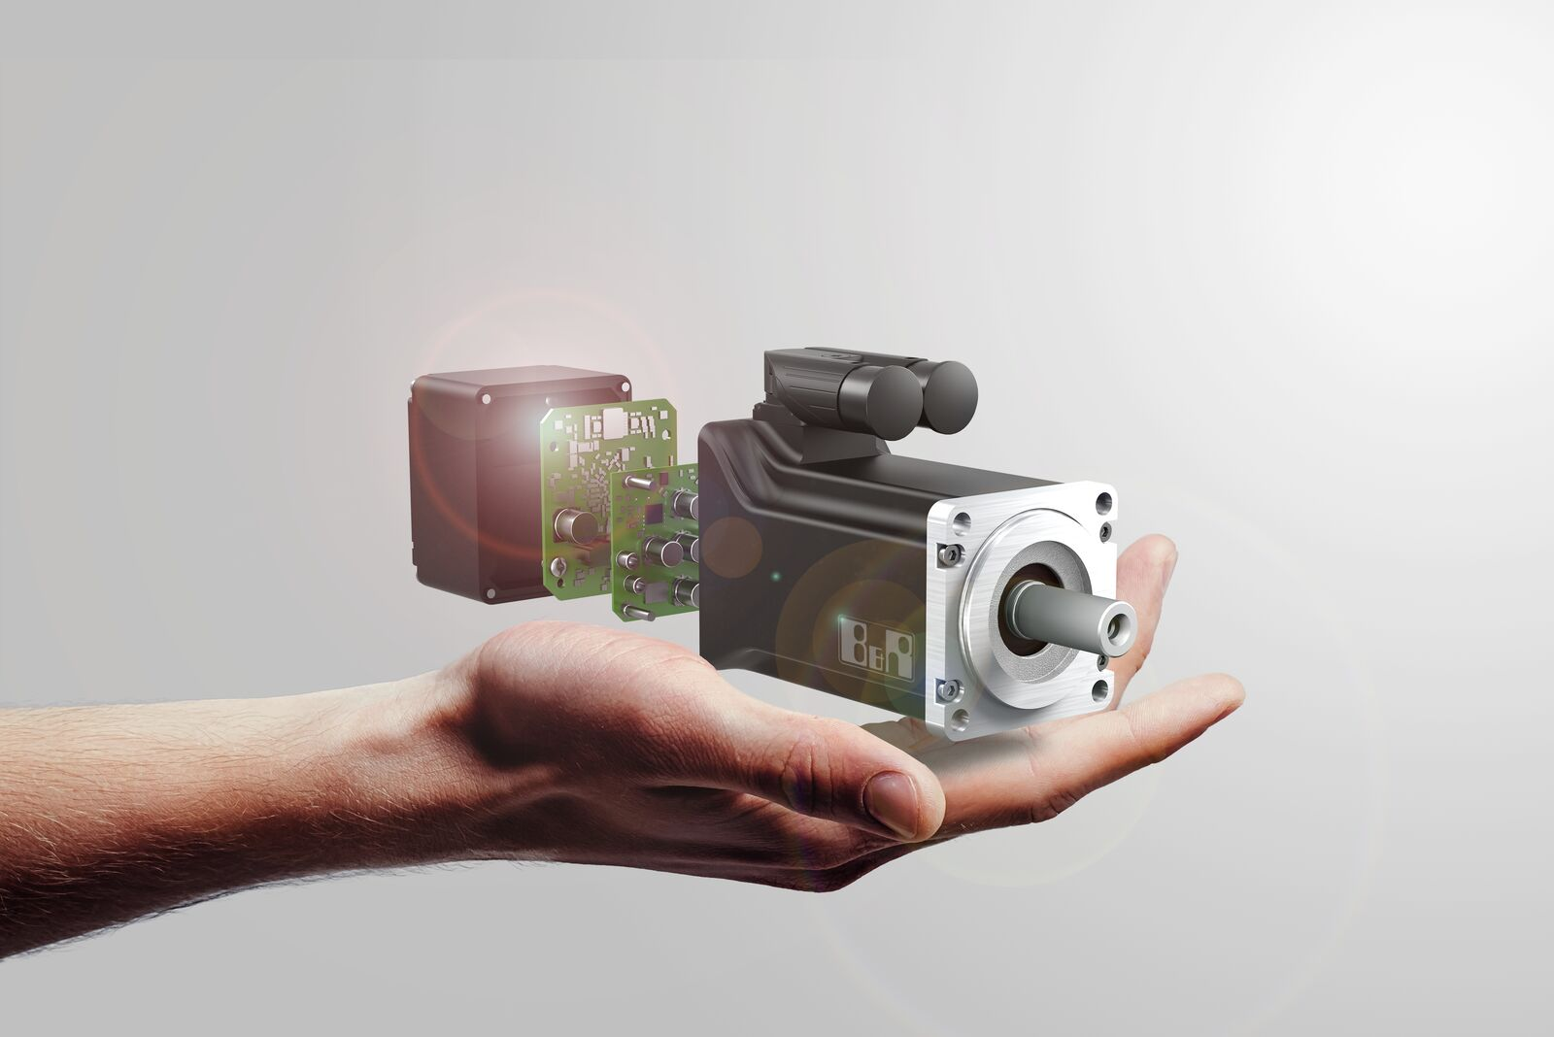
Компактные моторы с интегрированным сервопреобразователем идеально подходят для разработки и создания модульного оборудования.

О компании B&R
Компания B&R специализируется на инновационных решениях в сфере промышленной автоматизации, а также имеет представительства по всему миру со штаб-квартирой в Австрии. Продукция B&R сочетает в себе уникальные инженерные разработки и передовые технологии, и по праву завоевала международное признание и любовь клиентов. В портфолио B&R всегда найдется комплексное решение практически для любой задачи современной промышленности: автоматизация отдельных машин или целых заводов, продвинутое управление движением, визуализация, встроенные технологии безопасности и многое другое. Технологии промышленной полевой шины POWERLINK и openSAFETY, так же, как и мощная среда разработки Automation Studio являются основой постоянного совершенствования техники автоматизации и успеха компании на рынке. Дух инноваций позволяет компании B&R быть на острие прогресса, превосходя самые смелые ожидания своих клиентов.
Более подробную информацию Вы сможете найти на www.br-automation.com.

